「臺灣女孩日-「臺東女孩 Young出自信」繪畫寫生比賽」
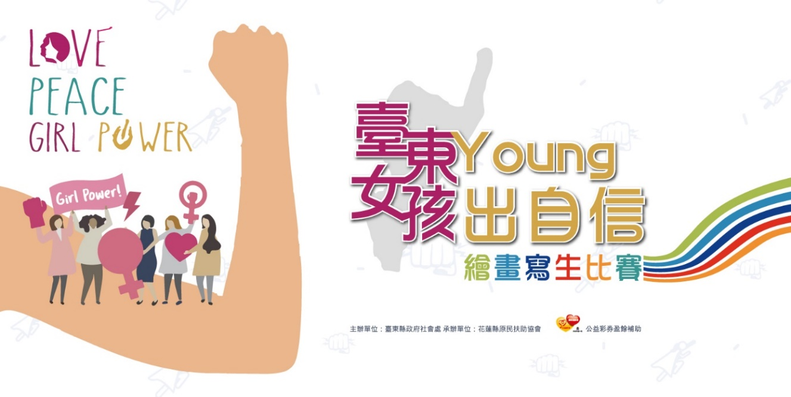
活動簡章
- 宗 旨：
為響應聯合國自2011年指定10月11日為「國際女童日」，我國於102年7月亦指定每年10月11日為「臺灣女孩日」，為宣導該節日的意義與精神外，規劃辦理本活動，鼓勵學生藉由創作表達國際女童日核心觀念「身心健康維護」、「教育及人力投資」、「人身安全保障」、「媒體與傳統禮俗」，以提升學校及家庭重視女孩發展、強化女孩參與 科技學習及運動、健康概念，落實保障女孩權益。
- 主辦單位：臺東縣政府社會處
- 協辦單位：臺東縣政府文化處、教育處
- 徵選主題與格式：
主題：依各組組別，得參考以下內容，表現臺灣女孩充滿自信、創意無限、追求夢想、發揮愛心、勇敢堅毅等多元價值意象之內容。
組別 | 參加資格 | 主題設定
國小種子組 | 國小以下 | 家事是大家的事(性別平等家務分工)
國中少年組 | 國中在學 | 我的夢想我主張，女孩力量大無限(如科學研究、機器人發明、撰寫程式等)
高中職青年組 | 含高中、高職 | 職業男女有別？  破除職場性別刻板印象
大專社會組 | 含大專、研究所、社會人士 | 男性共親職(打破性別框架的教養觀)
- 參加資格 ：
  - 報名時就讀臺東縣各級公私立學校在學學生或臺東縣民皆可參加，每人參賽件數以 1 件為限。
  - 應屆畢業生以後續報到學制為參加組別（大學應屆畢業未繼續升學者請 以畢業學校系級報名）
  - 大專社會組不限學籍及戶籍所在地。
- 比賽組別：
- 國小種子組：國小以下。
- 國中少年組：國中在學者。
- 高中青年組：含高中、高職。
- 大專社會組：含大專、研究所、社會人士。
- 報名截止日期：
即日起至2019年8月31日下午5時00分止。
- 比賽日期：
2019年9月7日（星期六）上午8時00分開始報到。
- 收件時間：
中午12：00時截止收件，逾時不候。
- 報名手續：
採現場報名、電話報名及網路報名，可現場領紙或自行攜帶紙張於報到處蓋章。
- 報名領紙蓋章截止時間：
上午九時整
- 如遇颱風及豪大雨等天災，依縣市政府發布，進行延期辦理或是執行其他備案。
- 比賽地點：臺東美術館
- 報到地點：臺東美術館
- 畫具及顏料：
可自行攜帶畫紙也可向主辦單位領紙，背面加印比賽用標示，畫具自備。
- 比賽規則：
- 參加者應於比賽當日上午九時前，逕向工作人領取畫紙或攜紙蓋章
- 參賽者不得有冒名頂替、請人代筆或抄照片等情形，違者不予評分。
- 參賽者請在畫紙背面方格內填妥各項應填項目，並不得在畫紙正面簽名或作任何記號；若資料填寫不全或在畫紙正面簽名、作記號者不予評選。
- 比賽限現場繳交作品，逾時未交者，以棄權論。
- 參賽者須於規定範圍內作畫，並服從主、協辦單位人員說明。
- 參賽學生若由所屬學校派員率領照顧、維護安全，並請督促維持場地整潔。
- 評審及頒獎：
凡交件參賽作品由主辦單位聘請專家評定各組優勝名次，另擇期公告辦理頒獎及展出。
- 參賽媒材：
- 國小種子組：不限媒材
- 國中少年組、高中青年組、大專社會組：限用水彩作畫
※尺寸皆以四開大小(長54公分x寬39公分)為限。
- 獎 勵
- 各組將分別選出第一名 1 名、第二名 2 名、第三名 3 名， 均發給獎牌1面，佳作至多 5 名，發給獎狀1幀。另各發給獎金禮卷：第一名5,000元，第二名3,000 元，第 三名2,000 元，佳作1,000元。
- 參賽者會後可領取此活動得獎作品印製之宣導品一式。
- 領獎辦法：
- 評審結果將公布於活動專屬粉絲專頁。
- 得獎者請於頒獎典禮時間持身分證明文件至頒獎典禮現場。
- 無法到現場領獎者，可委託代領人持雙方身分證明文件於頒獎典禮現場領取。
- 評審作業與標準：
- 聘請縣內性別平等教育及藝術創作專家學者組成評審委員會進行評審。
- 主題表現（含標語）50％、繪畫技巧 30％、創意構圖 20％。
- 於公告日後一個月內，未至本中心辦理退件者，其作品由本會全權處理，不得異議。
- 得獎公布：
- 預定於108年9月15日17：00進行公告，同步於「臺灣女孩日-臺東女孩 young出自信」粉絲專頁公布得獎名單。
- 將於108年9月28日在臺東美術館文創大教室舉辦頒獎典禮公開表揚。
- 注意事項：
- 作品限未曾出版、發表或獲獎，並不得抄襲、改編與一人多投；如有上述情形，將取消參賽資格。如得獎，將逕予取消得獎資格及要求返還全部得獎獎勵。
- 倘有違反著作權之法律責任，由參賽者自行負責，與主辦機關及承辦機關無關。
- 各獎項若無適當作品入選，得由評審委員討論決議該獎項從缺或採不足額入選。
- 獲獎作品需無償授權臺東縣政府，得予出版、網路刊登及作為教學推廣之用。
- 參賽作品一律不退件，請自留底稿。
- 本計畫如有任何未盡事宜，得隨時修正補充。

附表 1
「臺灣女孩日-「臺東女孩 Young出自信」繪畫寫生比賽」
報名表
案件編號 | （主辦單位填寫） | 繪畫寫生日期：9月7日AM：
參加組別 | □國小種子組 □國中少年組 □高中青年組 □大專社會組
參賽者姓名 |  |  |  | 性別 |  |  | 出生  日期 | 民國 年 月 日
就讀學校
聯絡人電話 | （市話）：  （手機）：  家長聯絡電話(高中以下學生必填)：
E-MAIL信箱
通訊地址
創作理念
200字以內
指導老師 |  |  | 創作者簽名
您是透過何種方式得知本活動？
□網站： □活動簡章 □親友師長
□活動粉絲專頁 □FB社團 □其他：____________

(依據個人資料保護法，相關個人隱私資料，將於比賽結束後將全數銷毀移除)
著作財產權授權同意書

本人 （請填本名）特此聲明同意下列情形：

一、 本人遵守「臺東縣政府108年度臺灣女孩日－繪畫寫生比賽」簡章規定，保證參賽作品確係本人之原創著作，且未曾獲獎或正在參加其他獎項或已投稿，亦未曾於平面媒體及網路公開發表，參賽作品如有抄襲、冒名頂替參加或其他侵害他人權利之情事，經查證屬實，所產生之法律責任概由本人自行負責，或就爭訟之解決提供必要之協助，臺東縣政府並得逕予取消得獎資格及要求本人返還全部得獎獎勵。同時，若有可歸責於本人之事由，致主辦機關或承辦機關受有損害，本人願負全部損害賠償之責。

二、 本人享有作品之著作人格權及智慧財產權，並同意將投稿作品之全部著作財產權無償授權臺東縣政府擁有不限地域、時間、內容及方式之利用權限，臺東縣政府並得再授權予非營利之第三人利用，且本人理解因推廣與網路評選之需要，同意不對臺東縣政府授權之第三人行使著作人格權。以上本人絕無異議，特立此同意書。 此 致臺東縣政府
立同意書人簽名：
法定代理人簽名：
就讀學校：
身分證字號：
聯絡地址：
聯絡電話：

中華民國 年 月 日

